МУНИЦИПАЛЬНОЕ БЮДЖЕТНОЕ ДОШКОЛЬНОЕ ОБРАЗОВАТЕЛЬНОЕ УЧРЕЖДЕНИЕ
«ДЕТСКИЙ САД №2 КОМБИНИРОВАННОГО ВИДА» ПГТ. ЖЕШАРТ

ОБРАЗОВАТЕЛЬНАЯ ОБЛАСТЬ:

ХУДОЖЕСТВЕННО-ЭСТЕТИЧЕСКОЕ РАЗВИТИЕ

РИСОВАНИЕ
(подготовительная группа)

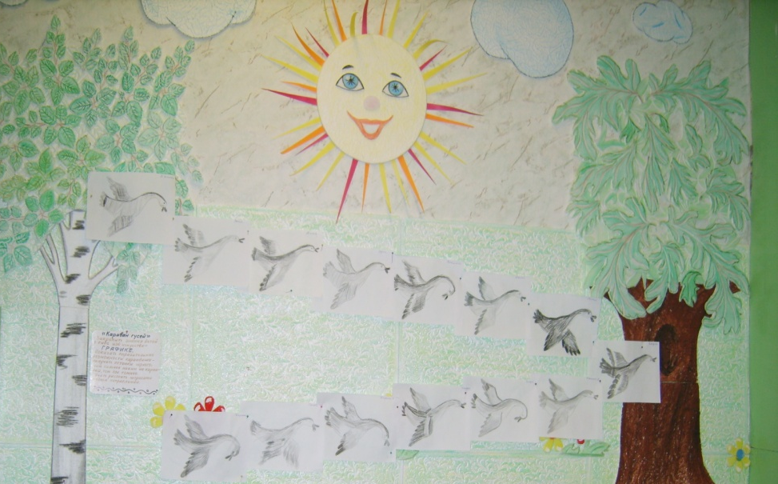

Воспитатель по изобразительной деятельности:
Королева Г.В.

пгт. Жешарт
2014 год

РИСОВАНИЕ. «КАРАВАН ГУСЕЙ»
(подготовительная группа)

ЦЕЛИ И ЗАДАЧИ:
Закрепить знания детей о виде изобразительного искусства – ГРАФИКЕ. Показать детям выразительные возможности хорошо знакомого им выразительного материала – карандаша; научить, по-разному регулируя силу нажима на карандаш, закрашивать контурные рисунки летящих гусей – от черного и темно-серого до светло- серого и белого ; учить накладывать штрихи в одном направлении, изображая перья птиц.
Развивать навыки рисования карандашом - штриховать; развивать представление детей о перелётных птицах гусях.
Воспитывать любовь к природе, птицам, окружающему миру; воспитывать аккуратность, интерес к изодеятельности, желание заканчивать работу; проявлять интерес к работам других детей.
Закреплять знания о птицах гусях, развивать мышление и память, развивать способность по крику птиц узнавать их название.
Наглядный материал:
- королевство Графики;
- таблица «растяжка по тону от черного до белого»
- изображение гуся в тоновом решении;
- изображение озера с гусями;
- изображения черной и белой красок;
- кукла «Графика»;
- белая клякса;
- панно «Небо» для вывешивания работ детей.
Материал для детей:
-1/ 2 листа с контуром гуся;
-карандаш черного цвета;
- шаблоны летящих птиц.

Музыкальный ряд:
- аудиозапись с голосами птиц гусей.

ХОД ЗАНЯТИЯ:

Ребята, сегодня нас приглашает в гости королева Графика.
- В каком дворце она живёт?
- Черно-белом, сером.
- Значит, какие цвета Графики самые любимые?
- Черный, белый и серый.
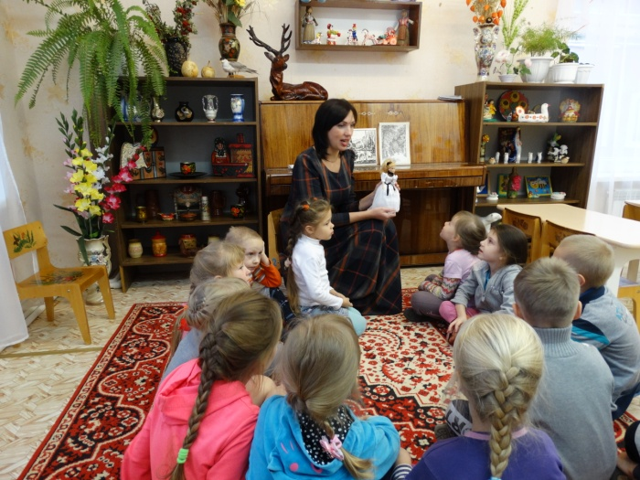
В королевстве Графики есть красивое озеро. Каждый год сюда прилетают птицы с длинными шеями. По голосу узнайте, какие это птицы? (аудиозапись).
- Это голоса гусей.
- Правильно. Гусь – это перелетная птица или постоянно живет на одном месте?
- Перелётная, улетает на зиму в теплые края.
- Давайте покажем красивую птицу.
Физминутка:
Важная я птица- гусь.
Никого я не боюсь,
Травку я щипать люблю,
Быстро плавать я могу-
В воде лапки тренирую.
Чищу перышки я клювом.
А наступят холода,-
Улетаю я в теплые края.
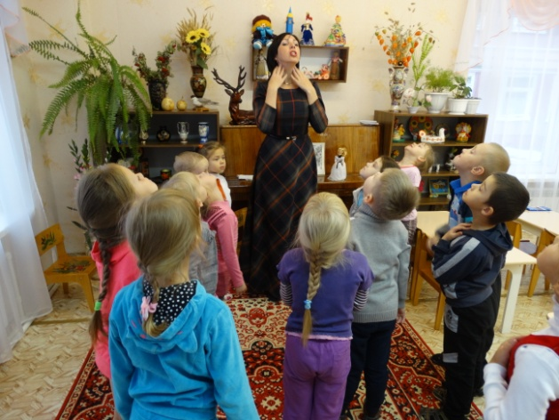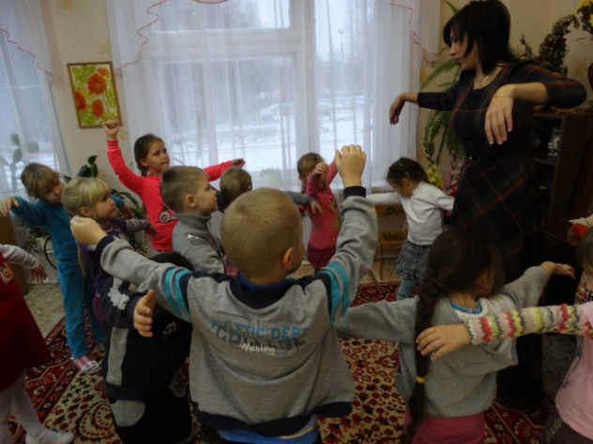
- Ой, кто это там?
- Ха-ха-ха! Это я- белая клякса!
Ваши гуси никогда не улетят!
Я их измазала. Были они серые, а теперь - белые!
Без единого пёрышка!

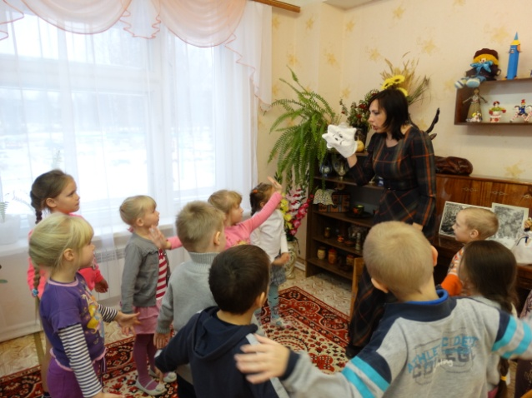
- Сейчас мы тебя поймаем, чтобы ты больше не пачкала все белой краской. (воспитатель прячет кляксу в коробку).
- Что делать? Гуси не смогут без перьев улететь в теплые края и могут замерзнуть то холода. Королева Графика очень расстроилась.
- Мы поможем птицам - нарисуем им перышки черным карандашом.
- Смотрите, один гусь убежал от кляксы. Мы можем внимательно рассмотреть перья гуся. Какого они цвета?
- Серые, но не везде. Самые светлые места - щека, грудка - белые. Самые темные, черные – глаза, клюв, кончики крыльев, кончик хвоста. Сверху, на длинной шее и туловище – темно-серые, а внизу шеи и на животике – светло- серые.
- Как при помощи черного карандаша мы будем рисовать серые, светлые и темные места?
- Будем менять силу нажима на карандаш: чем темнее тон, тем сильнее нажим, чем светлее тон, тем слабее нажим. (таблица).
- Штрихи нужно рисовать короткие, в правильном направлении- от головы к хвосту. Начинаем штриховать с самых темных мест (сильный нажим), оставляем светлые места и штрихуем всю птицу.
(показ воспитателя ИЗО).
Самостоятельная работа детей.

Выставка работ: работы вывешиваются в форме клина.
- Какие молодцы! Теперь гуси улетят клином в теплые края.
Похожи на настоящих гусей. Почему?
- Правильно штриховали и нажимали на карандаш, поэтому перья как настоящие.
- Встречаются « непричесанные и взъерошенные» гуси, у которых перышки в разные стороны торчат.
- Ветер пригладит.
- Птицы улетают, помашем им на прощанье, пожелаем доброго пути.

